ПЗ-16. Нанотехнологии как ключевой фактор нового шестого технологического уклада (на уровне среднесрочного прогноза). =2ч

Мы сейчас вошли в период освоения нового шестого технологического уклада (2010-2040 гг.).
Точкой отсчета становления шестого технологического уклада следует считать освоение нанотехнологий, преобразования веществ и конструирования новых материальных объектов, а также клеточных технологий изменения живых организмов, включая методы генной инженерии.
Термин «нанотехнология» придумал и ввел в обиход профессор Токийского научного университета Норио Танигучи в 1974 году.
В последнее время термин «нанотехнология» (сокращенно нано-тэк) стал очень популярным. Название новой науки возникло просто в результате добавления к общему понятию «технология» приставки «нано», означающей изменение масштаба в 10⁹ (миллиард) раз, т. е. 1 нанометр = 1 нм = 10⁹ м, что составляет одну миллионную привычного нам миллиметра. Для наглядности можно указать, что 1 нм примерно в 100 тысяч раз меньше толщины человеческого волоса и на отрезке длиной в 1 нм можно расположить восемь атомов кислорода. Невооруженным глазом человек способен увидеть предмет диаметром примерно 10 тысяч нанометров (10 микрометров = 0,01 мм).
К нанотехнологиям принято относить процессы и объекты с характерной длиной от 1 до 100 нм. Верхняя граница нанообласти соответствует минимальным элементам в так называемых БИС (больших интегральных схемах), широко применяемым в полупроводниковой и компьютерной технике.
С другой стороны, интересно, что многие вирусы имеют размер 10 нм, а 1 нм почти точно соответствует характерному размеру белковых молекул (в частности, радиус знаменитой двойной спирали молекулы ДНК равен именно 1 нм) см. рис. 105.
Нанотехнологию можно также определить, как набор технологий или методик, основанных на манипуляциях с отдельными атомами и молекулами (т. е. методик регулирования структуры и состава вещества) в масштабах 1 - 100 нм.
Использование характерных особенностей веществ на расстояниях порядка нанометров создает дополнительные, совершенно новые возможности для создания технологических приемов, связанных с электроникой, материаловедением, химией, механикой и многими другими областями науки.
Получение новых материалов и развитие новых методик обещает, произвести настоящую научно-техническую революцию в информационных технологиях, производстве конструкционных материалов, изготовлении фармацевтических препаратов конструировании сверхточных устройств и т. д.
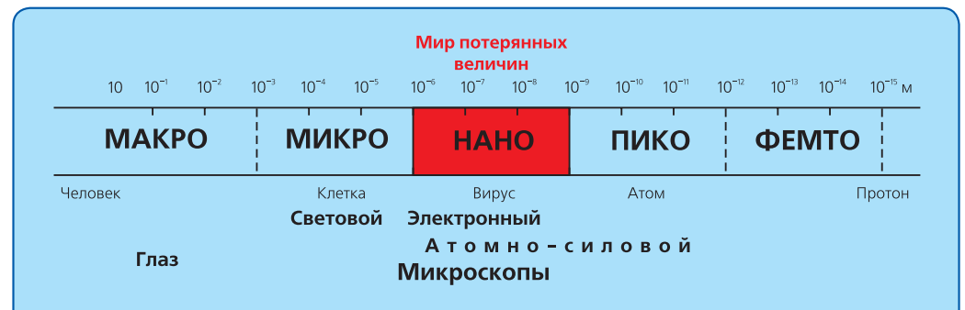
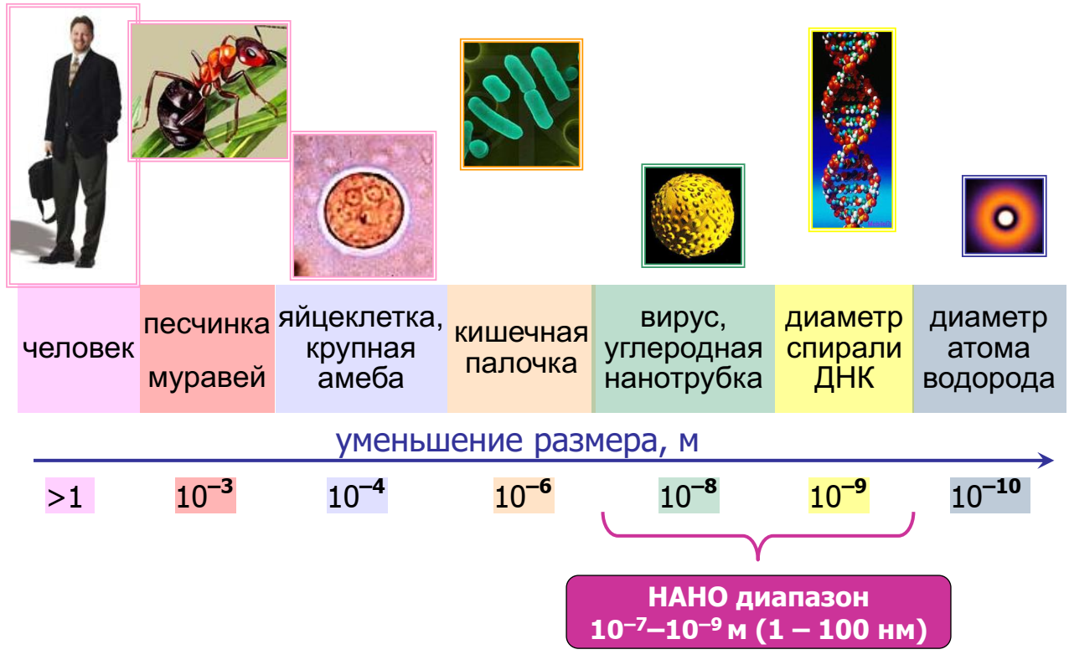

Рис. 105. Шкала размеров объектов от 1 м до 10¹⁰ м

Структура нового (шестого) технологического уклада, определяющего среду распространения нанотехнологий, показана на рис. 106.

Ключевой фактор: нанотехнологии, клеточные технологии и методы генной инженерии, опирающиеся на использование электронных растровых и атомно-силовых микроскопов, соответствующих метрологических систем.

Ядро: наноэлектроника, молекулярная и нанофотоника, наноматериалы и наноструктурированные покрытия, оптические наноматериалы, наногетерогенные системы, нанобиотехнологии, наносистемная техника, нанооборудование.
Несущие отрасли: электронная, ядерная и электротехническая промышленности, информационно-коммуникационный сектор, станко-, судо, авто- и приборостроение, фармацевтическая промышленность, солнечная энергетика, ракетно-космическая промышленность, авиастроение, клеточная медицина, семеноводство, строительство, химико-металлургический комплекс.

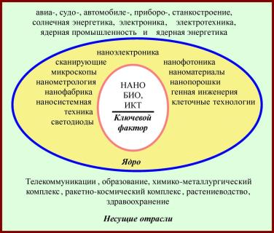

Рис. 106. Структура нового шестого технологического уклада

Ниже приводится краткий обзор основных направлений применения наноматериалов в формирующемся новом 6 технологическом укладе.
Многочисленные сферы применения нанотехнологий и нанопродуктов сгруппированы в семь основных областей: наноэлектроника, медицина и фармацевтика, генно-модифицированные продукты, конструкционные и функциональные материалы, машиностроение, энергетика, военные применения.

1. Наноэлектроника и нанофотоника
Электронная промышленность переходит в нанообласть как единое целое. Логика конкурентного развития современной микроэлектроники, являющейся основой микропроцессорной техники, заставляет производителей повышать быстродействие процессоров, увеличивать емкость памяти, уменьшать габариты устройств и удешевлять их.
Типичным примером быстрого повышения эффективности энергопотребления по мере роста нового технологического уклада является распространение светодиодов в светотехнике.
Наиболее быстро растущей частью полупроводниковой отрасли становится рынок микроэлектромеханических систем.
Аналогичным образом развитие промышленности средств связи привело к прогрессу в СВЧ-электронике, лазерной технике, использующих гетероструктуры с наноразмерными слоями – с квантовыми ямами и квантовыми точками.
Как реальная альтернатива «кремниевой» электронике в недалеком будущем рассматривается молекулярная электроника, а также появление квантовых компьютеров, спиновой электроники.

2. Медицина и фармацевтика
Важной составляющей ключевого фактора шестого технологического уклада являются нанобиотехнологии, объединяющие достижения физики, химии, биологии и медицины. На их основе создаются системы диагностики, разрабатываются высокодисперсные формы лекарственных препаратов и их адресной доставки к пораженным органам, создаются биосовместимые материалы и покрытия для использования в медицинской имплантационной практике, реконструктивной и пластической хирургии и т.д.

3. Генно-модифицированные продукты
Другой сферой быстрого распространения нанобиотехнологий стало сельское хозяйство, в котором широко применяются генетически модифицированные организмы, созданные методами генной инженерии на основе достижений современной молекулярной биологии. Под определение генетически модифицированный организм (ГМО) подпадают организмы с изменениями в геноме, которых нельзя достичь традиционными методами селекции и рекомбинации.
Наиболее распространенными ГМО на сегодняшний день являются растения картофеля, томата, сои, хлопка, кукурузы и масличного рапса, хотя всего запатентовано около 23 различных культур в различных вариантах генетической модификации.

4. Конструкционные и функциональные материалы
Анализ проведенных в последние годы отечественных и зарубежных исследований свидетельствует о высокой перспективности следующих основных направлений в области разработки конструкционных материалов:

- изготовление наноструктурных керамических и композиционных изделий точной формы;

- создание наноструктурных твердых сплавов для производства режущих инструментов с повышенной износостойкостью и ударной вязкостью;
- создание наноструктурных защитных термо- и коррозионностойких покрытий;
- создание обладающих повышенной прочностью и низкой воспламеняемостью полимерных композитов с наполнителями из наночастиц и нанотрубок.
5. Машиностроение
Одной из главных задач в машиностроении является создание нового станочного парка для обработки деталей с точностью, лежащей в нанометровом диапазоне. Такие станки необходимы для обработки профильных деталей высокой точности в ракето- и авиастроении, космической промышленности, для обработки оптических деталей различного назначения.

6. Энергетика
Становление нового технологического уклада и освоение нанотехнологий создает предпосылки для революционных изменений во многих областях энергетики.
Можно выделить такие области (все их вместе иногда называют наноэнергетикой):

- высокоэффективные системы преобразования солнечной энергии;
- водородная инфраструктура и топливные элементы;
- системы транспортировки, аккумулирования и хранения водорода;
- высокояркие светоизлучающие диоды для освещения (потребляющие малое количество энергии);
- высокоэффективные аккумуляторы электрической энергии, суперконденсаторы, ионисторы (конденсаторы с органическим диэлектриком) и др.;
- энергоемкие материалы для использования во взрывных технологиях и в вооружениях (взрывчатке, двигателях военной техники и ракет) и др.

7. Военные применения и безопасность
Ожидается, что применение нанотехнологий в военном деле приведет к революционным изменениям в экипировке военнослужащих, вызовет создание микроробототехнических комплексов различного назначения, принципиально изменит характер основных видов военной деятельности.

Примеры использования неосознанных нанотехнологий при изготовлении предметов и оружия в древние и средние века

1. Римский кубок Ликурга
Пример использования неосознанных нанотехнологий при изготовлении предметов искусства в древние века – это римский кубок Ликурга.
Римский кубок Ликурга (рис. 107) - необычная и уникальная чаша, изготовленная из дихроичного стекла, способна менять свой цвет в зависимости от освещения - с зелëного на ярко-красный. При дневном свете кубок непрозрачен и имеет зеленый цвет. Но если внутри поместить источник света, стенки кубка становятся прозрачными и красными. Такой необычный эффект возникает из-за того, что дихроичное стекло содержит в себе небольшое количество коллоидного золота и серебра толщиной 70 нанометров.
Кубок предположительно был изготовлен в Риме неизвестным мастером около IV века до нашей эры в честь победы императора Константина над Лицинием. На стенках сосуда можно видеть сцену гибели фракийского царя Ликурга. За оскорбление бога вина Диониса его задушили виноградные лозы. Соответственно, зеленый и красный цвета могут означать созревание винограда.

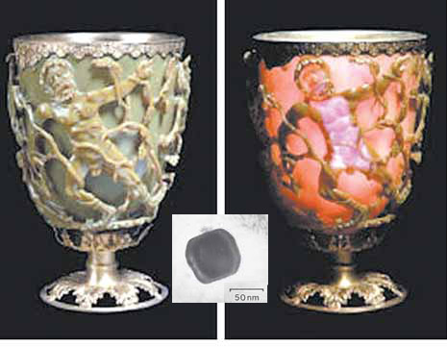
Рис. 107. Римский кубок Ликурга, на котором изображен царь эдонов Ликург, которого бог Дионис поразил безумием, меняет свой цвет в зависимости от того, где находится источник света: снаружи (слева) или внутри (справа). Посередине рисунка — наночастица золота из образца кубка Ликурга, увиденная с помощью электронного микроскопа

Этот удивительный артефакт доказывает то, что наши предки опередили своё время.
Техника изготовления кубка является настолько совершенной, что его мастера уже в то время были знакомы с тем, что мы сегодня называем нанотехнологиями.
Кубок Ликурга одно из выдающихся произведений древнеримских стеклодувов, хранящихся в Британском музее. Этот кубок необычен не только своими оптическими свойствами, но и уникальной для тех времен методикой изготовления.
Впервые анализ фрагмента кубка Ликурга провели в лабораториях «Дженерал электрик» в 1959 году - ученые пытались выяснить, что это за уникальное красящее вещество. Химический анализ показал, что, хотя кубок Ликурга состоит из обычного натриево-известково-кварцевого стекла, в нем есть около 1% золота и серебра, а также 0,5% марганца. Тогда же исследователи предположили, что необычный цвет и рассеивающий эффект стекла обеспечивает коллоидное золото.
Позже, когда методики исследования стали совершеннее, ученые обнаружили с помощью электронного микроскопа и рентгенограмм частицы золота и серебра размером от 50 до 100 нм. Именно они отвечали за необычную окраску кубка.
Профессор Гарри Этуотер в обзорной статье по плазмонам, опубликованной в «Scientific American» в 2007 году, объяснил это явление так: «Благодаря плазмонному возбуждению электронов металлических частиц, распределенных в стекле, чаша поглощает и рассеивает синее и зеленое излучение видимого спектра (это сравнительно короткие волны).
Когда источник света снаружи, и мы видим отраженный свет, то плазмонное рассеивание придает чаше зеленоватый цвет, а когда источник света оказывается внутри чаши, то она кажется красной, поскольку стекло поглощает синюю и зеленую составляющие спектра, а более длинная красная - проходит».

2. Витражи собора Парижской Богоматери
Еще один интересный пример использования нанотехнологий в древности - это изготовление витражного стекла соборов в средневековой Европе. Яркие цвета витражей впечатляют нас до сих пор.
Витражи соборов Средневековья, например, собор Парижской Богоматери (рис. 108) окрашивали краской, содержащей наночастицы золота, которые, являясь катализаторами, не только способствовали появлению яркого цвета, но и вызывали разложения органических веществ, очищающих воздух.

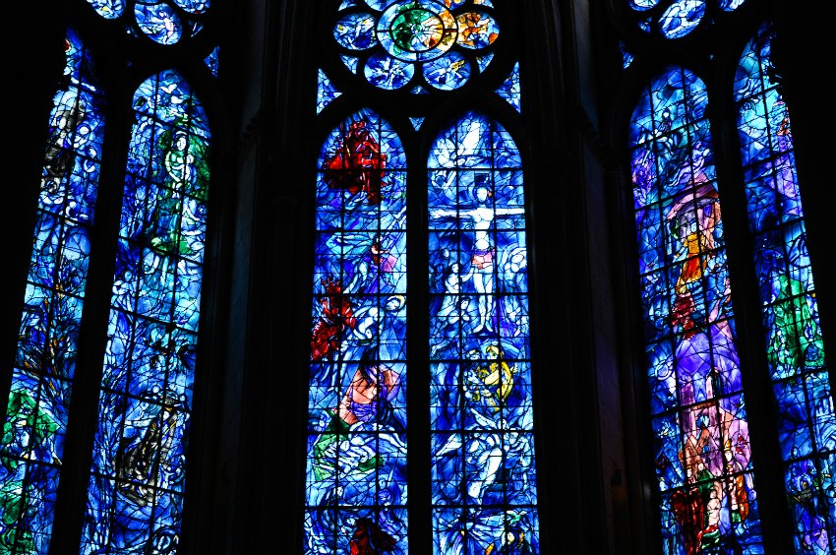

Рис. 108. Собор Парижской Богоматери

Такое каталитическое свойство присуще только наночастицам золота, им объемное золото не обладает. Оттенки получались путем нагревания и охлаждения стекла. Чего не знали средневековые мастера, так это того, что через этот процесс они изменяют размер кристаллов и, следовательно, их цвет на наноуровне.
Исследования показали, что стекло делали цветным добавки наночастиц золота и других металлов.
Ученые полагают, что крошечные частицы золота на поверхности стекла под воздействием солнечного света переходят в возбужденное состояние и разрушают органические загрязнения.
Электромагнитные колебания солнечного излучения резонируют с колебаниями электронов золотых наночастиц. В результате общее магнитное поле на поверхности наночастиц золота увеличивается в сотни раз и разрушает межмолекулярные связи загрязняющих агентов, содержащихся в воздухе. Побочным продуктом этих реакций был углекислый газ, который в небольших количествах сравнительно безопасен.
В настоящее время аналогичная технология лежит в основе создания эффективных очистителей воздуха. Для их работы достаточно солнечного света, нагревающего наночастицы золота, тогда как обычные очистители (в них обычно используют оксид титана, серебро) требуют гораздо больше энергии для нагрева всего катализатора.

3. Дамасский меч
Пример использования неосознанных нанотехнологий при изготовлении оружия в древние и средние века из дамасской стали и тигельного булата.
Дамасская сталь - вид стали с видимыми неоднородностями на стальной поверхности, чаще всего в виде узоров, получаемых различными способами. Различается два рода стали, которые именуются общим термином «дамаск»: сварочный дамаск (при многократной перековке стального пакета, состоящего из сталей с различным содержанием углерода) и рафинированные стали. Использовалась для изготовления холодного оружия и, реже, доспехов.
Тигельные булаты (он же вуц), где узоры появляются за счёт образования крупных карбидов, как результат высокого содержания углерода и методов медленного охлаждения, к дамасским сталям не относятся.
С древнейших времён (первые упоминания встречаются ещё у Аристотеля) используется для изготовления холодного оружия - клинков, мечей, сабель, кинжалов, ножей и других видов. Выкованные из дамасской стали мечи до сих пор имеют отличную репутацию.
В Сирии в средние века из дамасской стали изготавливали очень острые и твёрдые дамасские ножи (рис. 109), кинжалы и сабли (рис. 110), но некоторое количество изделий сохранилось.

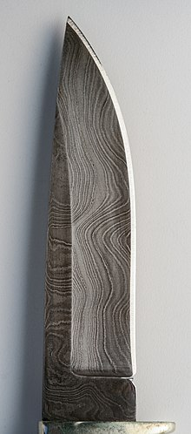

Рис. 109. Нож из дамасской стали
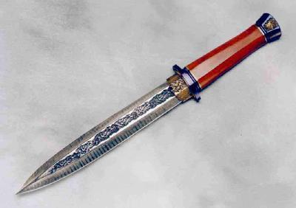
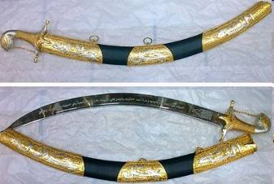

Рис. 110. Дамасские кинжал и сабля

Впервые Европа познакомилась с булатом при столкновении армии Александра Македонского с войсками индийского царя Пора. Очень твердое, гибкое стальное лезвие, как бритва разрезало волос на лету.
В средние века во время крестовых походов европейцы столкнулись с лезвиями из дамасской стали, обладающими уникальными свойствами. Европейские оружейники не умели делать такие клинки. У них был характерный волнистый узор на поверхности - его по названию плетения ткани называли дамаск, - необычные механические свойства (гибкость и твердость) и исключительно острое лезвие.
Считается, что дамасские лезвия выковывали из небольших «пирогов» стали (его называли вуц), произведенных в Древней Индии. Сложная термомеханическая обработка, ковка и отжиг, применяемые при получении вуца, придавали стали необычные свойства и обеспечивали ее исключительное качество.
Образец стали, взятый от подлинной дамасской сабли работы известного оружейника семнадцатого века Ассэда Уллаха, ученые Дрезденского университета (Германия) исследовали с помощью электронного микроскопа высокого разрешения. В структуре материала они обнаружили углеродные нанотрубки. Ученые и до этого не раз пытались определить микроструктуру дамасской стали, но на этот раз они сначала протравили образцы соляной кислотой, и именно это дало неожиданные результаты. После обработки обнаружились неразрушенные структуры цементита (карбида железа, который упрочняет сталь). Это позволило физикам предположить, что волокна цементита заключены в углеродные нанотрубки (рис. 111), которые и защищают его от растворения в соляной кислоте.
Откуда в дамасской стали взялись нанотрубки? Они сформировались из углеводородов внутри микропор, причем катализатором могли служить ванадий, хром, марганец, кобальт, никель и некоторые редкоземельные металлы, содержащиеся в руде. При производстве дамасской стали температура обработки была ниже стандартной - 800°C. Во время циклической тепловой обработки получались углеродные нанотрубки, которые потом превращались в нановолокна и крупные частицы цементита.

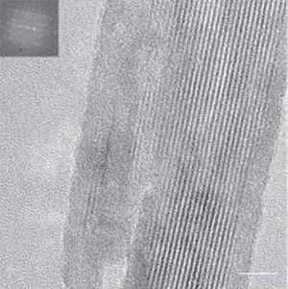

Рис. 111. Нановолокна цементита, заключенные в углеродные нанотрубки, в образце дамасской стали после травления соляной кислотой (получено методом электронной микроскопии)

Авторы исследования считают, что особенная слоистая структура дамасских лезвий связана также с примесями, содержавшимися в руде из редких индийских месторождений. Уменьшающиеся запасы этой руды привели к тому, что многие оружейники, не знавшие тогда о легирующих элементах, не смогли получить дамасскую сталь, и после истощения рудников в конце XVIII века никому так и не удалось полностью воссоздать ее.
Даже зная древний рецепт, европейские оружейники не смогли сделать настоящую дамасскую сталь, которая имела уникальные свойства благодаря наноструктурам. Только после появления нанонауки, ученые смогли найти объяснение этим уникальным свойствам.

